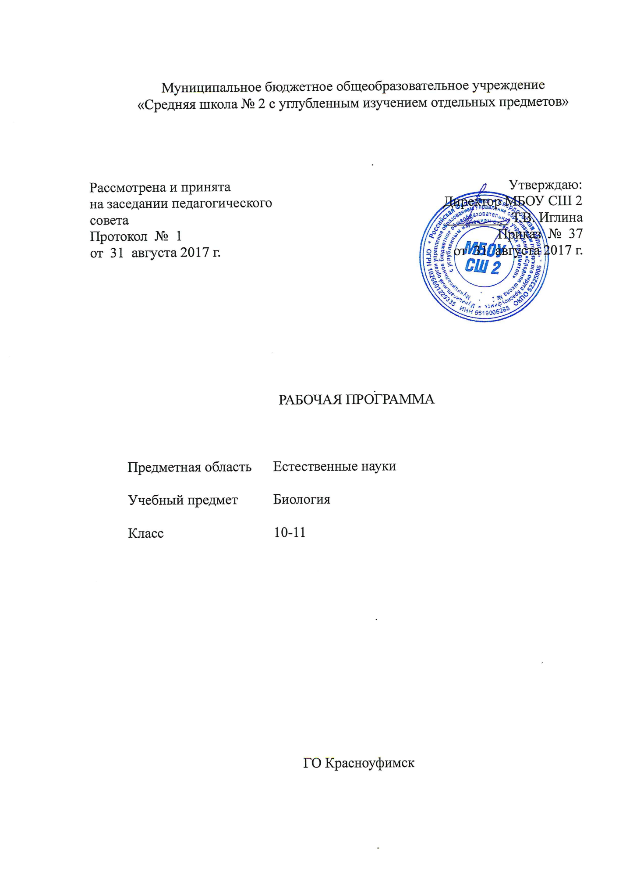

Планируемые результаты освоения учебного предмета, курса
Личностные результаты:
- реализация этических установок по отношению к биологическим открытиям, исследованиям и их результатам;
- признания ценности жизни во всех ее проявлениях, здоровья своего и других людей, реализации установок здорового образа жизни;
- сформированности познавательных мотивов, направленных на получение нового знания в области биологии в связи с будущей профессиональной деятельностью или бытовыми проблемами, связанными с сохранением собственного здоровья и экологической безопасности.
Метапредметными результатами освоения выпускниками старшей школы программы по биологии являются:
-овладение составляющими исследовательской и проектной деятельности, включая умения видеть проблему, ставить вопросы, выдвигать гипотезы, давать определения понятиям, классифицировать, наблюдать, проводить эксперименты, делать выводы и заключения, структурировать материал, объяснять, доказывать, защищать свои идеи;
-умение работать с разными источниками биологической информации: находить биологическую информацию в различных источниках (тексте учебника, научно-популярной литературе, биологических словарях и справочниках), анализировать и оценивать информацию, преобразовывать информацию из одной формы в другую;
-способность выбирать целевые и смысловые установки в своих действиях и поступках по отношению к живой природе, здоровью своему и окружающих;
-умение адекватно использовать речевые средства для дискуссии и аргументации своей позиции, сравнивать разные точки зрения, аргументировать свою точку зрения, отстаивать свою позицию.
Предметные результаты
В результате изучения учебного предмета «Биология» на уровне среднего общего образования: Выпускник на базовом уровне научится:
– раскрывать на примерах роль биологии в формировании современной научной картины мира и в практической деятельности людей;
– понимать и описывать взаимосвязь между естественными науками: биологией, физикой, химией; устанавливать взаимосвязь природных явлений;
– понимать смысл, различать и описывать системную связь между основополагающими биологическими понятиями: клетка, организм, вид, экосистема, биосфера;
– использовать основные методы научного познания в учебных биологических исследованиях, проводить эксперименты по изучению биологических объектов и явлений, объяснять результаты экспериментов, анализировать их, формулировать выводы;
– формулировать гипотезы на основании предложенной биологической информации и предлагать варианты проверки гипотез;
– сравнивать биологические объекты между собой по заданным критериям, делать выводы и умозаключения на основе сравнения;
– обосновывать единство живой и неживой природы, родство живых организмов, взаимосвязи организмов и окружающей среды на основе биологических теорий;
– приводить примеры веществ основных групп органических соединений клетки (белков, жиров, углеводов, нуклеиновых кислот);
– распознавать клетки (прокариот и эукариот, растений и животных) по описанию, на схематических изображениях; устанавливать связь строения и функций компонентов клетки, обосновывать многообразие клеток;
– распознавать популяцию и биологический вид по основным признакам;
– описывать фенотип многоклеточных растений и животных по морфологическому критерию;
– объяснять многообразие организмов, применяя эволюционную теорию;
– классифицировать биологические объекты на основании одного или нескольких существенных признаков (типы питания, способы дыхания и размножения, особенности развития);
– объяснять причины наследственных заболеваний;
– выявлять изменчивость у организмов; объяснять проявление видов изменчивости, используя закономерности изменчивости; сравнивать наследственную и ненаследственную изменчивость;
– выявлять морфологические, физиологические, поведенческие адаптации организмов к среде обитания и действию экологических факторов;
– составлять схемы переноса веществ и энергии в экосистеме (цепи питания);
– приводить доказательства необходимости сохранения биоразнообразия для устойчивого развития и охраны окружающей среды;
– оценивать достоверность биологической информации, полученной из разных источников, выделять необходимую информацию для использования ее в учебной деятельности и решении практических задач;
– представлять биологическую информацию в виде текста, таблицы, графика, диаграммы и делать выводы на основании представленных данных;
– оценивать роль достижений генетики, селекции, биотехнологии в практической деятельности человека и в собственной жизни;
– объяснять негативное влияние веществ (алкоголя, никотина, наркотических веществ) на зародышевое развитие человека;
– объяснять последствия влияния мутагенов;
– объяснять возможные причины наследственных заболеваний.

Выпускник на базовом уровне получит возможность научиться:
– давать научное объяснение биологическим фактам, процессам, явлениям, закономерностям, используя биологические теории (клеточную, эволюционную), учение о биосфере, законы наследственности, закономерности изменчивости;
– характеризовать современные направления в развитии биологии; описывать их возможное использование в практической деятельности;
– сравнивать способы деления клетки (митоз и мейоз);
– решать задачи на построение фрагмента второй цепи ДНК по предложенному фрагменту первой, иРНК (мРНК) по участку ДНК;
– решать задачи на определение количества хромосом в соматических и половых клетках, а также в клетках перед началом деления (мейоза или митоза) и по его окончании (для многоклеточных организмов);
– решать генетические задачи на моногибридное скрещивание, составлять схемы моногибридного скрещивания, применяя законы наследственности и используя биологическую терминологию и символику;
– устанавливать тип наследования и характер проявления признака по заданной схеме родословной, применяя законы наследственности;
– оценивать результаты взаимодействия человека и окружающей среды, прогнозировать возможные последствия деятельности человека для существования отдельных биологических объектов и целых природных сообществ.

Содержание учебного предмета, курса
Биология как комплекс наук о живой природе
Биология как комплексная наука, методы научного познания, используемые в биологии. Современные направления в биологии. Роль биологии в формировании современной научной картины мира, практическое значение биологических знаний. Биологические системы как предмет изучения биологии.
Структурные и функциональные основы жизни
Молекулярные основы жизни. Неорганические вещества, их значение. Органические вещества (углеводы, липиды, белки, нуклеиновые кислоты, АТФ) и их значение. Биополимеры. Другие органические вещества клетки. Нанотехнологии в биологии. Цитология, методы цитологии. Роль клеточной теории в становлении современной естественно-научной картины мира. Клетки прокариот и эукариот. Основные части и органоиды клетки, их функции. Вирусы – неклеточная форма жизни, меры профилактики вирусных заболеваний. Жизнедеятельность клетки. Пластический обмен. Фотосинтез, хемосинтез. Биосинтез белка. Энергетический обмен. Хранение, передача и реализация наследственной информации в клетке. Генетический код. Ген, геном. Геномика. Влияние наркогенных веществ на процессы в клетке. Клеточный цикл: интерфаза и деление. Митоз и мейоз, их значение. Соматические и половые клетки.
Организм Организм — единое целое. Жизнедеятельность организма. Регуляция функций организма, гомеостаз. Размножение организмов (бесполое и половое). Способы размножения у растений и животных. Индивидуальное развитие организма (онтогенез). Причины нарушений развития. Репродуктивное здоровье человека; последствия влияния алкоголя, никотина, наркотических веществ на эмбриональное развитие человека. Жизненные циклы разных групп организмов. Генетика, методы генетики. Генетическая терминология и символика. Законы наследственности Г. Менделя. Хромосомная теория наследственности. Определение пола. Сцепленное с полом наследование. Генетика человека. Наследственные заболевания человека и их предупреждение. Этические аспекты в области медицинской генетики. Генотип и среда. Ненаследственная изменчивость. Наследственная изменчивость. Мутагены, их влияние на здоровье человека. Доместикация и селекция. Методы селекции. Биотехнология, ее направления и перспективы развития. Биобезопасность.
Теория эволюции Развитие эволюционных идей, эволюционная теория Ч. Дарвина. Синтетическая теория эволюции. Свидетельства эволюции живой природы. Микроэволюция и макроэволюция. Вид, его критерии. Популяция – элементарная единица эволюции. Движущие силы эволюции, их влияние на генофонд популяции. Направления эволюции. Многообразие организмов как результат эволюции. Принципы классификации, систематика.
Развитие жизни на Земле Гипотезы происхождения жизни на Земле. Основные этапы эволюции органического мира на Земле. Современные представления о происхождении человека. Эволюция человека (антропогенез). Движущие силы антропогенеза. Расы человека, их происхождение и единство.
Организмы и окружающая среда Приспособления организмов к действию экологических факторов. Биогеоценоз. Экосистема. Разнообразие экосистем. Взаимоотношения популяций разных видов в экосистеме. Круговорот веществ и поток энергии в экосистеме. Устойчивость и динамика экосистем. Последствия влияния деятельности человека на экосистемы. Сохранение биоразнообразия как основа устойчивости экосистемы. Структура биосферы. Закономерности существования биосферы. Круговороты веществ в биосфере. Глобальные антропогенные изменения в биосфере. Проблемы устойчивого развития. Перспективы развития биологических наук.

Тематическое планирование
10 класс
№ урока | Тема урока | Количество часов
Строение и функции клетки. Размножение
и развитие (19 ч)
1 | Почему важно изучать общую биологию | 1
2 | Неорганические вещества клетки | 1
3 | Органические вещества клетки. Углеводы. Липиды | 1
4 | Белки. Строение белковых молекул | 1
5 | Функции белков | 1
6 | Нуклеиновые кислоты. Аденозинтрифосфорная кислота | 1
7 | Клеточная теория — первое теоретическое построение биологии | 1
8 | Строение клеток эукариот. Цитоплазма. Плазматическая мембрана. Л. р. 1. Строение клеток эукариот: растений, животных, грибов. | 1
9 | Вакуолярная и опорно-двигательная системы клетки | 1
10 | Особенности строения и функционирования пластид и митохондрий. Рибосомы | 1
11 | Энергетическое обеспечение клетки | 1
12 | Строение и функции клеточного ядра | 1
13 | Деление клетки. Митоз. Мейоз | 1
14 | Способы размножения организмов. П. р. 1. Вегетативное размножение комнатных растений | 1
15 | Образование половых клеток. Оплодотворение | 1
16 | Индивидуальное развитие клеток (онтогенез).  Л. р. 2. Строение половых клеток. | 1
17 | Особенности строения и жизнедеятельности прокариот | 1
18 | Вирусы — неклеточные формы жизни | 1
19 | Контрольно-обобщающий по теме «Строение и функции клетки» | 1
Основные закономерности наследственности (16 ч)
20 | Закономерности наследственности. Первый и второй законы Менделя | 1
21 | Объяснение законов Менделя с позиций гипотезы чистоты гамет | 1
22 | Дигибридное скрещивание. Третий закон Менделя | 1
23–24 | Хромосомная теория наследственности. Цитологическое обоснование законов Менделя | 1
25 | Сцепленное наследование генов. Генетические карты хромосом | 1
26–27 | Хромосомное определение пола. Наследование, сцепленное с полом | 1
28 | Взаимодействие генов. Цитоплазматическая наследственность | 1
29 | Молекулярная природа гена. Удвоение ДНК. Транскрипция | 1
30 | Генетический код, его свойства | 1
31 | Биосинтез белков | 1
32 | Молекулярная теория гена. Генная инженерия | 1
33 | Генная инженерия | 1
34 | Обобщение по теме «Основные закономерности наследственности» | 1
35 | Контрольная работа по изученным разделам. | 1
 | 11 класс
№ урока | Тема урока | Количество часов
Основные закономерности изменчивости.
Селекция (9 ч)
1 | Наследственная изменчивость. Типы мутаций | 1
2 | Закон гомологических рядов в наследственной изменчивости | 1
3 | Методы изучения наследственной изменчивости человека. П. р. 1. Составление родословных | 1
4 | Модификационная изменчивость | 1
5 | Генетика и селекция. Искусственный отбор.  Центры происхождения культурных растений | 1
6 | Селекция растений. П. р. 2. Изучение районированных сортов картофеля | 1
7 | Селекция животных и микроорганизмов | 1
8 | Разнообразие пород сельскохозяйственных животных | 1
9 | Контрольно-обобщающий по теме «Селекция» | 1
Закономерности микро- и макроэволюции (11 ч)
10 | Из истории развития эволюционной теории | 1
11 | Микроэволюция. Популяция как эволюционная структура | 1
12 | Факторы-поставщики материала для эволюции. Изоляция | 1
13 | Естественный отбор и его результаты. Л. р. 3. Приспособленность организмов к среде обитания. Относительный характер приспособлений | 1
14 | Макроэволюция: законы и закономерности | 1
15 | Палеонтология и эволюция | 1
16 | Биогеографические доказательства эволюции.  Л. р. 4. Доказательства эволюции | 1
17 | Основные направления и пути эволюционного процесса | 1
18 | Направленность и предсказуемость эволюции | 1
19 | Антидарвиновские концепции эволюции | 1
20 | Контрольно-обобщающий по теме «Микро- и макроэволюция» | 1
Происхождение и историческое развитие жизни на Земле.
Место человека в биосфере (14 ч)
21 | Сущность жизни | 1
22 | Абиогенез: возникновение жизни — результат развития неживой природы | 1
23 | Живое только от живого — теория биогенеза | 1
24 | Развитие жизни на Земле. Экскурсия (в краеведческий музей) | 1
25 | Развитие жизни на Земле. Криптозой. Ранний палеозой | 1
26 | Развитие жизни в позднем палеозое | 1
27 | Развитие жизни в мезозое и кайнозое | 1
28 | Взаимодействие общества и природы | 1
29 | Деятельность современного человека как экологический фактор | 1
30 | Коэволюция природы и общества | 1
31 | Развитие жизни на Земле | 1
32 | Контрольно-обобщающий по теме «Происхождение и развитие жизни на Земле» | 1
33 | Обобщение по теме «Клетка. Наследственность» | 1
34 | Обобщение по теме «Эволюция» | 1

